二、课题设计论证
本表参照以下提纲撰写，要求主题突出，逻辑清晰，层次分明，内容翔实，排版清晰。字数1500字以上。
1. [选题依据] 相关研究的学术史梳理及研究动态；本课题相对已有研究的独到学术价值和应用价值等。
2. [研究内容] 本课题的研究对象、总体框架、重点难点、主要目标等。
3．[思路方法] 本课题研究的基本思路、研究方法和研究计划等。
4．[创新之处] 在学术思想、学术观点、研究方法等方面的特色和创新。
5．[预期成果] 成果形式、使用去向及预期社会效益等。
6．[参考文献] 开展本课题研究的主要中外参考文献，申请人的成果不列入参考文献。
1. [选题依据]
1.1相关研究的学术史梳理及研究动态
目前没有搜索到将新高考与教育质量提升相结合的研究，因此本研究将分开搜索相关文献。
1.1.1新高考
关于高考制度改革的动态和走向已经成为牵动亿万国人的心弦，是社会媒体和专家学者重点关注的一个热门话题。笔者通过所查阅的文献资料，关于高考改革的研究成果来看，内容上主要研究高考改革的历程和意义、对素质教育以及具体方案的影响分析，而从微观角度来研究高考改革对高中教学的影响及如何提升教育高质量发展对策的相对较少；关于文献的分类形式来看，多数是期刊论文以及会议报纸，而专著资料不够丰富。
陈永在《高考改革对思想政治课教学的新要求》（2015）中指出，国家关于新的考试招生制度改革方案的出台，对中学学科教学以及高校人才培养的影响是多方面的，一方面对教育行业带来发展机遇，另一方面对任课教师的教学工作有新的要求。他认为教师应该成为学生知识学习的导学者，积极参与课堂分层教学，打造高效课堂，全面提高学生的综合素质。关松林（2013）认为普通高中学生学业水平考试是伴随着普通高中课程改革的实施应运而生的，它是在总结高.中毕业会考制度的基础上，为适应新课程改革的需要而实施的一项重要考试评价制度，是对普通高中毕业会考制度的继承与发展。程力（2019）认为，新高考改革的推进丰富了高中学业水平考试的功能内涵，选拔功能作为学业考试的应有之义，应该与原有的鉴定、评价、监测功能有机融合，充分发挥学业考试各项功能，促进教、学、考、招有机统一。
1.2教学质量提升
课堂教学作为学校培养人才的主要阵地，保证课堂教学质量，不让阵地“失守”是保障学校人才培养质量的关键。林崇德和胡卫平（2010）通过对思维课堂教学实践的研究，得出思维型课堂教学可以有效地促进师生互动，激发课堂的思维活动，提高课堂教学质量。佐藤学（2013）通过分析日本课堂教学现状，得出结论：课堂教学中学生学习权得不到保障，课堂教学改革单纯依靠教师，没有把课堂创建成学习型的共同体。王鉴（2015）认为我国课堂教学也存在同样的问题，保障学生学习权、树立“为教而学”的教学观和教师教学方法的变革是构建高效课堂的主要条件；树立“为教而学”的课堂理念、创建课堂学习共同体和有效组织教学内容是构建高效课堂的策略。高江勇（2020）认为互动式教学是大学课堂的现实诉求，敬畏学生、走近学生、引燃学生，并给学生带来一种积极的心理认可，能够促进高质量互动式教学的有效开展，从而提高大学课堂教学质量。王晶淼（2019）认为大学教师精心备课，构建以育人为本的课堂教学和采用多样化课堂管理手段是目前大学教师激发学生学习积极性、提高学生课堂参与度、保障课堂教学效果的有效方法。
1.3研究综述
综上所述，目前许多学者已经对新高考和提升教学质量展开了研究。但对于新高考的研究多是研究其机制或是职业生涯规划，缺少与提升教学质量相结合的研究。基于此，本研究将二者结合，通过研究新高考的内容及发展机制，进而对高中教学质量的提升提出相应建议。
1.2学术价值
首先，基于新高考背景下研究高中教学质量，分析本校教学情况，具有一定的理论意义；其次，可以在此基础上归纳出一种普适性的教育教学改革理论、依据、方法和途径，对其他高中以及相关部门进行教学质量的提升提供依据与参考价值，具有一定的借鉴意义
1.3应用价值
随着高等教育事业的蓬勃发展，社会对高层次人才质量的要求越来越高，高中必须要不断转变观念，适应市场经济发展需求，把学校工作中心回归到教学质量上来。观念影响行动，在传统的教学质量观的影响下，应试教育的倾向性严重影响素质教育的推动，教师被看做知识传授者，学生被认为是知识接受者，围绕知识点讲授为主的灌输式教育，使得学生们知识面狭窄，缺乏创造能力，无法适应现代科学技术进步。尤其是初中生处在“ 第二青春期”，加上考试的应试压力，易产生厌学情绪。只有教师、家长和管理者转变传统的教育观念，在新高考的改革背景下树立“以人为本”的教育理念，全面实施素质教育，让课堂教学充满生命的活力。

2. [研究内容]
2.1研究对象
本研究以本校为研究重点，通过全学科、全年级聚力，研究新高考对学校教学产生的影响，进而分析新高考背景下如何提升教育高质量发展新策略。
2.2总体框架
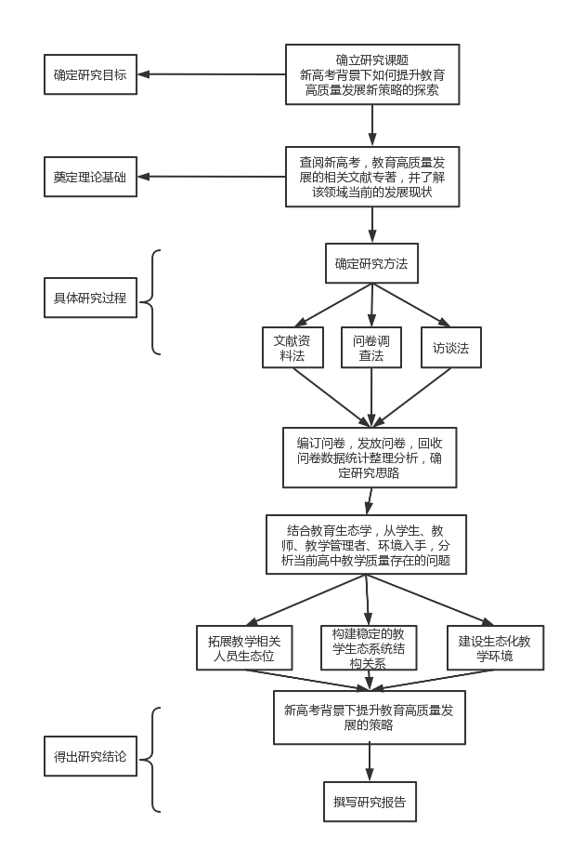
2.3重点难点
重点：新课程背景下的高考改革是教育改革的重要组成部分，这是促进全面实施体系和保障素质教育的需要。高考改革的成败对教师队伍的素养水平，以及学生素质教育的发展有重大的影响。此外，高中教师作为高考改革中课程的具体实施者，是高考改革的直接对象之一。各学科教师的整体素养和教学能力直接关系到新一轮高考改革的成效，教师的教学理念、知识水平、业务能力等方面都应有所改进和提高，才能更好地迎接新高考的挑战。因此，本课题将对新一轮高考招录改革背景下，高中教学面临的挑战以及对策方面做一些研究，以促进高中各学科教学教育高质量发展。
难点：相关的研究及资料并不丰富，本研究寻找参照形成了一定的困难。
2.4主要目标
（1）从教学过程和教学成效，以及教师和学科本身四个方面，探究新高考改革的政策调整对高中教学的影响。
（2）通过问卷调查和访谈的方式，对本校新高考背景下教学改革的现状进行调查，分析其中存在的问题。
（3）结合教育生态学，从学生、教师、教学管理者、环境入手，探讨新高考背景下如何提升教育高质量发展新策略。

3．[思路方法] 本课题研究的基本思路、研究方法和研究计划等。
3.1基本思路
本研究以最新出台的高考考试招生制度的实施意见为切入点，梳理高考改革的发展历程及主要内容，查阅国内外学者对高考改革的相关研究成果，分析新一轮高考改革对高中各学科的相关方案措施，阐述新的变化对高中政治课教学带来的影响。结合高中教师的教学状况和高中生的学习状况的实践调查，分析探究新高考改革背景下高中各学科教学面临的诸多挑战，力图对高中教学质量提升提出一些建议和对策。基于新高考改革对高中政治课教学的挑战与对策研究具有重要理论意义和现实意义。
3.2研究方法
①文献研究法。通过查阅新高考改革和高中教学质量主题相关的文献资料，收集借鉴数字图书馆和核心期刊，了解对本课题的研究现状，完成本课题的文献综述，最后得出相应研究的结果。
②问卷调查法。课题组通过对高中各学科学习情况进行问卷调查，设计选择题和问答题两种类型，针对本校三个年级的学生进行调查，调查学生对新高考改革的知晓情况，了解学生对高中个学生的学习情况，最后分析存在的主要问题。
③访谈法。课题组根据访谈提纲，了解高中各学科教师的教学情况以及调查他们对于新高考改革的看法，掌握教育一线有关高中课堂教学的实际情况。
3.3研究计划
第一阶段：准备阶段（2023年1月—2023年3月）
（1）通过座谈和调研形式，对于新高考对高中各学科教学产生的影响和高中教学质量优化的具体需求进行调研和调查。
（2）通过制定合理的课题研究方案，配合科研小组，成立专项课题研究组，明确各项方案的具体步骤。
（3）从网络图书馆、中国知网以及图书馆来进行对于趣味教学法、趣味作文教学相关理论数据的搜索。
第二阶段：实施阶段（2023年4月—2024年5月）
（1）课题实验班组开展相关的调查，通过访谈、问卷等方式对学生、各学科教师展开调研，探究学生对新高考改革的知晓情况、高中各学科教师的教学情况以及调查他们对于新高考改革的看法，收集资料。
（2）而后通过对教材课本进行分析，进一步深入了解教材的体系，准确了解新高考要求，更好地使用教材进行教学。
（3）结合教育生态学，从学生、教师、教学管理者、环境入手，分析当前高中教学质量存在的问题。
（4）本研究拟从拓展教学相关人员生态位、 构建稳定的教学生态系统结构关系、建设生态化教学环境三方面入手，对高中教师、教学管理者、环境进行改革优化，从而观察对教学质量的影响，总结其中的优势与不足。
第三阶段：研究实践、鉴定、结题阶段（2024年6月—2024年12月）
（1）总结有效的科研研究结果，找出在本次课题研究过程中方法和结果分析方面的不足，并且通过研究，提出相应的改善措施。
（2）通过交流和不断完善的过程，将研究实践中的研究员统计的数据分析进行整理。
（3）收集辅证材料，最后撰写结题报告。

4．[创新之处]
（1）在研究内容上：自 1977 年我国恢复高考后，教育部就不断对高考进行改革，优化高考政策，只为探索一条符合中国国情的新道路。新高考模式就是在这一前提下探索而出的新道路，其中许多学科都采取了一种新的考查模式，对其教学质量的要求也相应提高。但是当前对于新高考背景下教学改革的研究多是集中于某一单一学科，较少对于高中整个学段及全学科进行研究的课题，因此，本研究在内容上存在一定的新意。
（2）在研究方法上：采取了质性与量化相结合的研究方法，即将理论与实践相结合，弥补了目前对教学质量提升的研究多集中于理论视角的不足。

5．[预期成果]
成果形式：论文 研究报告
使用去向：XXXXXX教学中
预计价值效益：首先，解决当前
人们对享受优质高中教育的现实诉求。提升高中学校教学质量，意味着提升人才培养质量，作为高中教育“产品”的高中毕业生具备更高的综合素质和较强的竞争能力；其次，提升高中教育的适应性和生命力。深化高中教学改革，提升教学质量是高中教育系统供给侧改革的必经之路，能够进一步推动高中教育发展，提升高中教育与社会的适应性。

6．[参考文献]
[1]张燕,王慧,张扬.IIQ质量鉴定对建立高等教育质量保障长效机制的启示[J].世界教育信息,2008(10):43.
[2]许祥云.高校内部本科教学质量标准:概念界定与体系构建[J].清华大学教育研究,2018,39(03):59.
[3]张蓓,林家宝.大学教学满意度影响因素实证分析——基于学生期望与学生感知质量的视角[J].复旦教育论坛,2014,12(04):59.
[4]叶澜.让课堂焕发出生命活力——论中小学教学改革的深化[J].教育研究,1997(09):5.
[5]王鉴,王明娣.高效课堂的建构及其策略[J].教育研究,2015,36(03):115.
[6] 张晓云. 应用型本科高校教学质量保障体系的构建. 中国成人教育, 2020(01): 53-56.
[7]高淑英.论我国考试招生制度改革试点与推进[J].中国科技投资,2013(Z2):250.
[8]陈永.高考改革对高中思想政治课教学的新要求[J].中学政治教学参考,2015(8):80.
[9]王国芳.认识新常态 谋求新发展—高校招生制度改革对思想政治课教学的挑战及应对[J].新课程研究,2016(2):76.
[10]刘芳彤.关于我国高考制度的深度思考—以教育公平为视角[D].哈尔滨师范大学,2013,13.

注：不能填报在知网等知名网站上查询不到的前期成果。前期相关研究成果中的成果名称、成果形式（如论文、专著、研究报告等）须与立项评审表相同，立项评审表中不能填写的成果作者、发表刊物或出版社名称、发表或出版时间等信息要在本表中加以注明；与本课题无关的成果不能作为前期成果填写；合作者需注明作者排序；课题组成员的前期成果不必填写；申请人的成果不列入参考文献。

